ДИСЦИПЛИНА | Инструменты Девопс
ИНСТИТУТ | ИПТИП
КАФЕДРА | Индустриального программирования
ВИД УЧЕБНОГО МАТЕРИАЛА | Методические указания к практическим занятиям по дисциплине
ПРЕПОДАВАТЕЛЬ | Гиматдинов Дамир Маратович
СЕМЕСТР | 5 семестр, 2025/2026 уч. год

Практическая работа №2.2
Задание на практическую работу

В ходе практической работы необходимо задать основы инфраструктуры для проекта по разработке программного обеспечения (ПО).

- Создайте ветку dev в локальном репозитории. В дальнейшем планируется сначала добавлять изменения в ветку dev, уже далее в ветку main.
- Отправьте ветку dev на удаленный репозиторий.
- На вкладке Github Actions выберите workflow. Например, для проекта на Python это может быть Pylint, Python application. Workflow необходимо настроить для ветки dev. Обязательно указать, что в случае создания нового pull request в ветку dev происходит запуск pipeline.
- Создать новую ветку от ветки dev.
- Внести в новую ветку изменения и отправить ее на удаленный репозиторий.
- Создайте для новой ветки pull request в ветку dev. Pull request должен запустить pipeline.
- Pull request должен отработать корректно.
Подготовьте отчет с описанием выполненных шагов в Microsoft Office и загрузите для проверки. Шаги сопровождайте скриншотами. Отчет должен содержать ссылку на хостинг с проектом (github и т.д.).

Пример выполнения практической работы (Стек: Github, Git, Python, Github Actions: Pylint, Python Application)

- Создайте ветку dev в локальном репозитории. В дальнейшем планируется сначала добавлять изменения в ветку dev, уже далее в ветку main. Можно воспользоваться как консолью, так и IDE.
git branch dev

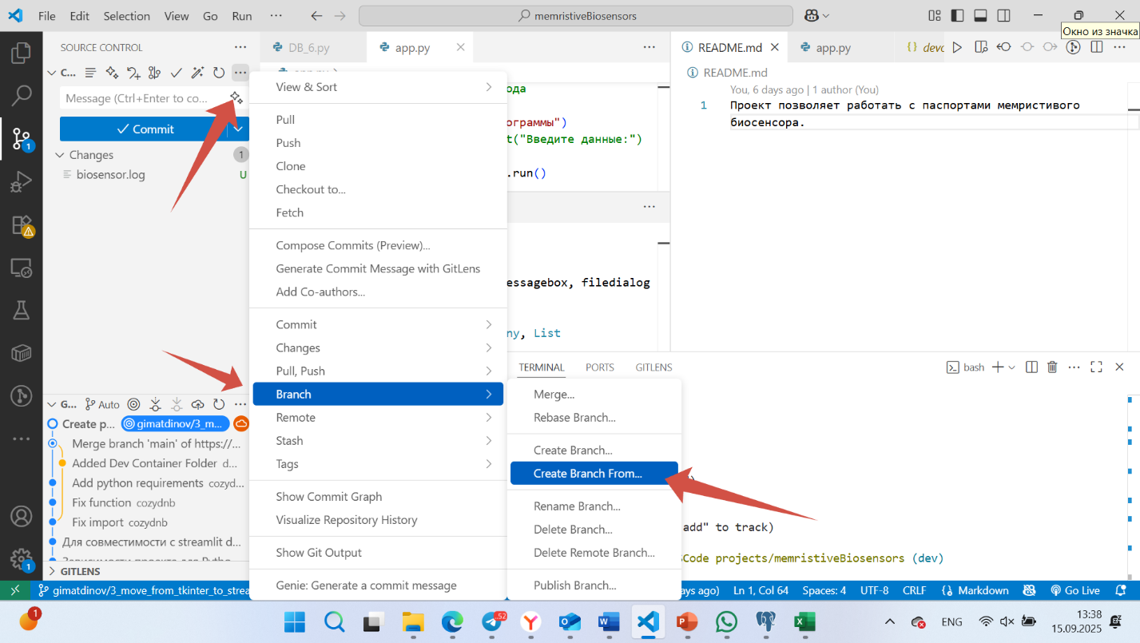
Чтобы переключаться между ветками можно воспользоваться как консолью, так и IDE.
git checkout dev

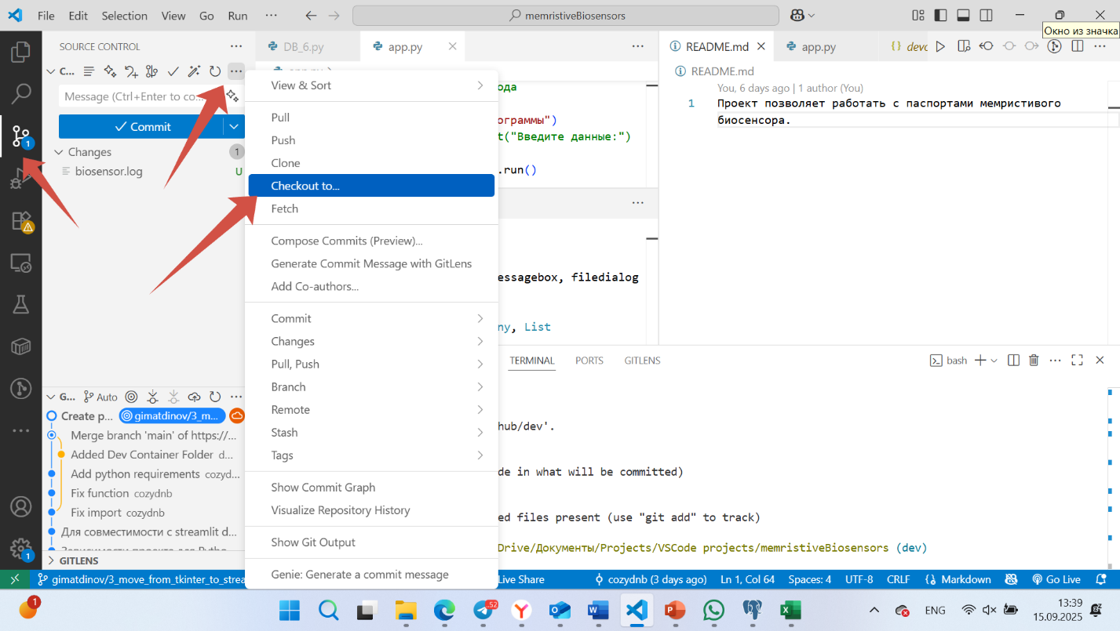
- Отправьте ветку dev на удаленный репозиторий.
git push github dev

- На вкладке Github Actions выберите workflow. Например, для проекта на Python это может быть Pylint, Python application. Workflow необходимо настроить для ветки dev. Обязательно указать, что в случае создания нового pull request в ветку dev происходит запуск pipeline. Можете воспользоваться туториалом: ссылка.
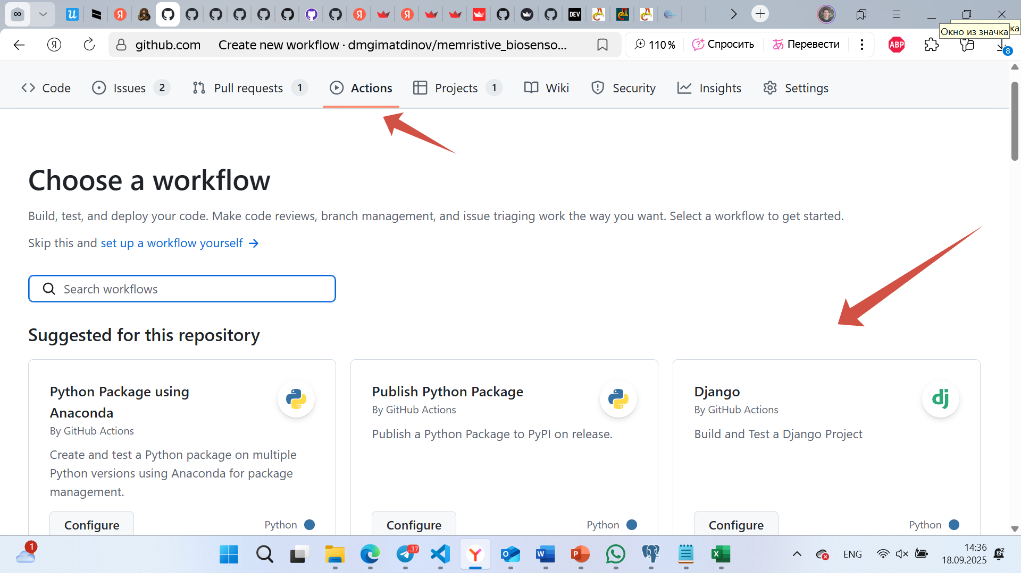

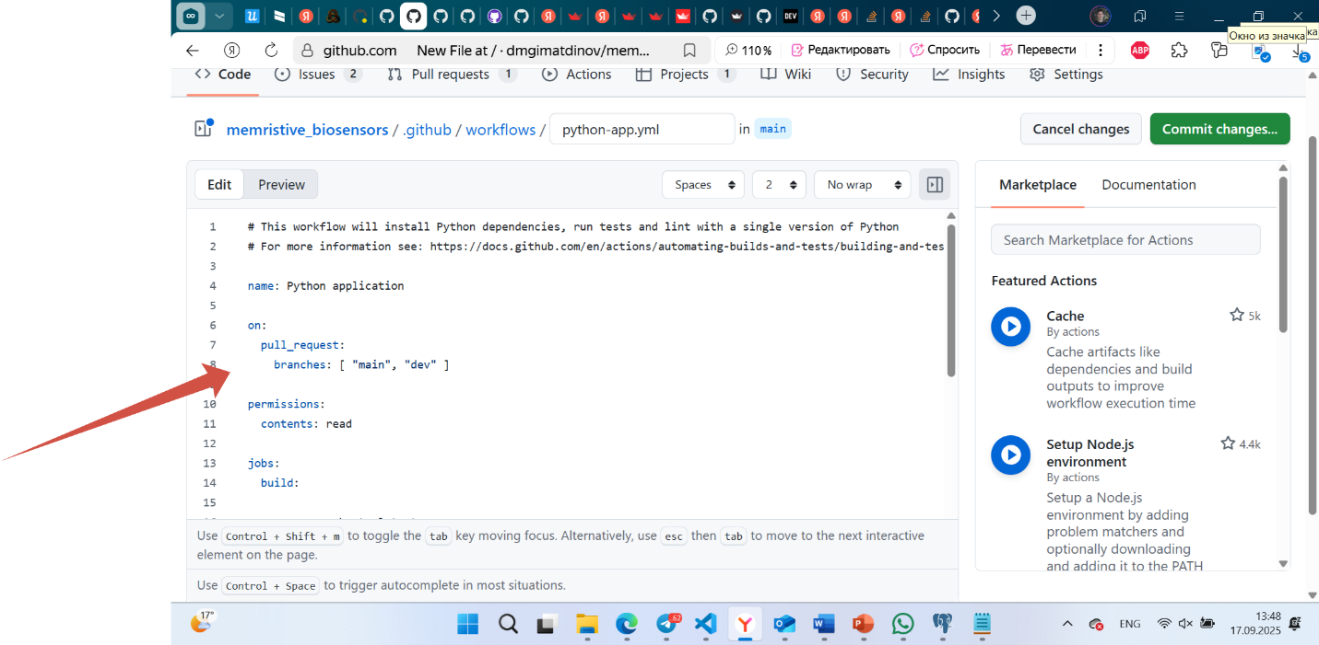

Пример файла .yaml

name: Pylint

on:
pull_request:
branches:
- dev

jobs:
build:
runs-on: ubuntu-latest
strategy:
matrix:
python-version: ["3.11"]
steps:
- uses: actions/checkout@v3

- name: Set up Python ${{ matrix.python-version }}
uses: actions/setup-python@v3
with:
python-version: ${{ matrix.python-version }}

- name: Install dependencies
run: |
python -m pip install --upgrade pip
pip install pylint

- name: Analysing the code with pylint
run: |
pylint $(git ls-files '*.py') --output=lint.txt || true

- name: Upload Artifact
uses: actions/upload-artifact@v4
with:
name: lint.txt
path: lint.txt

- Создать новую ветку от ветки dev.
git branch new_branch

- Внести в новую ветку изменения и отправить ее на удаленный репозиторий.
git push github new_branch

- Создайте для новой ветки pull request в ветку dev. Pull request должен запустить pipeline.
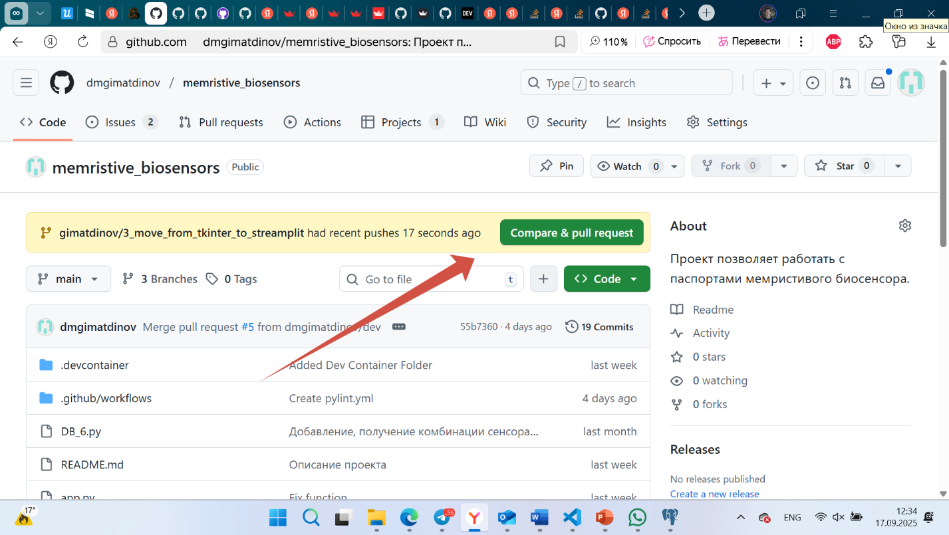
- Pipeline должен отработать корректно.
